TPº2 - Grupo 31

# Tecnología y Gestión Web – Año 2025

# Sistema de consulta y visualización de películas (TMDB + Strapi)

**Enunciado:**

Obtener las películas de un actor que también ha sido director: El usuario ingresa el nombre de una persona. Si esa persona ha actuado y dirigido, la aplicación debe mostrar una lista de las películas en las que actuó.

## 1. Integrantes del Grupo y Roles

- Tomas Terruli,

- Bernardita La Gioiosa.

Realizamos en conjunto las siguientes actividades:  
Desarrollo del código HTML y JavaScript, integración con TMDB API, implementación de Chart.js y visualización de resultados, Armado del diseño visual, estructura en CSS, conexión con Strapi y documentación del proyecto.

## 2. Investigación sobre The Movie Database (TMDB)

Se utilizó el sitio oficial https://developer.themoviedb.org para investigar cómo realizar búsquedas de personas, obtener sus películas como actor y director.

Aspectos claves aprendidos:  
- Cómo obtener un API key gratuita (vía cuenta personal)  
- Estructura de endpoints: /search/person, /person/{id}/movie_credits, etc.  
- Formato de las respuestas en JSON  
- Cómo acceder a datos como nombre, ID, lista de películas actuadas y dirigidas, etc.

## 3. Creación de la cuenta y autenticación

Se creó una cuenta en https://www.themoviedb.org y se generó un API key (token v3) para usar en el sistema.  
  
- Tipo de autenticación utilizada: API Key en la URL  
- No fue necesario el uso de OAuth o autenticación avanzada  
- Las peticiones se realizaron mediante fetch y se utilizaron headers simples

## 4. Relevamiento de APIs utilizadas

Para cumplir con los requerimientos funcionales se utilizaron los siguientes endpoints:  
  
- GET /search/person: para buscar personas por nombre  
- GET /person/{person_id}/movie_credits: para obtener películas actuadas y dirigidas  
- POST a Strapi: para almacenar datos de consultas realizadas  
- GET desde Strapi: para recuperar información almacenada y construir el gráfico  
  
Se descartaron endpoints que requerían autenticación OAuth avanzada o que no devolvían información relevante al propósito del TP.

## 5. Bosquejo del Frontend

El sistema se diseñó como una SPA simple con HTML, CSS y JavaScript puro, sin frameworks. La estructura general es:

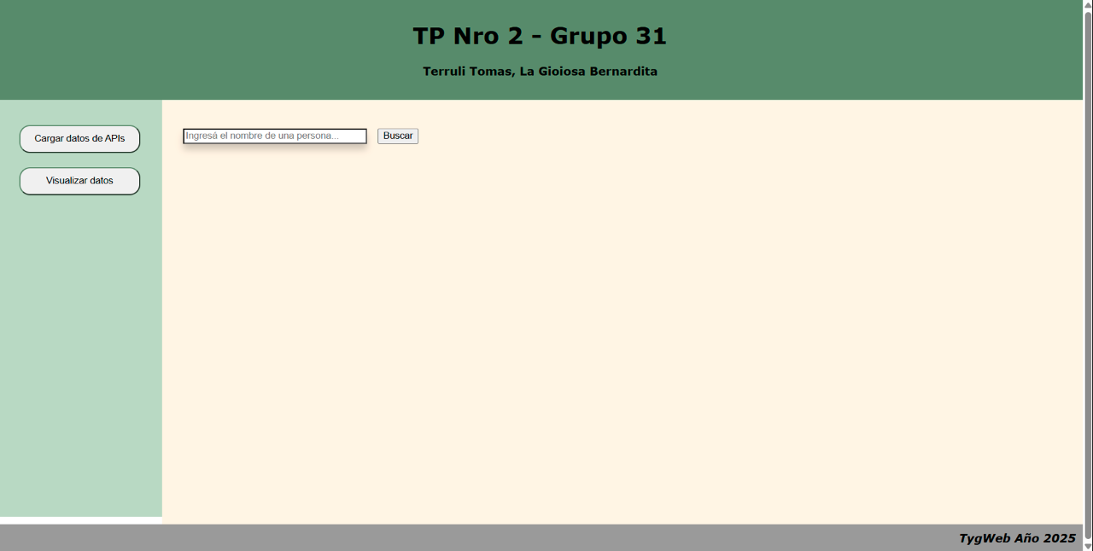  
- Header con información del TP y nombres del grupo  
- Menú con botones: Cargar datos desde API, Visualizar datos  
- Sección principal donde se listan las películas dirigidas o actuadas  
- Footer con créditos

## 6. Flujo del sistema

1. El usuario ingresa un nombre en la búsqueda.  
2. Se consulta la API de TMDB para obtener su ID y películas.  
3. Se guarda la consulta en Strapi (nombre, cantidad de películas, etc.).  
4. Al presionar “Visualizar datos”, se obtienen todas las consultas guardadas en Strapi y se renderiza un gráfico de barras donde se muestra la cantidad de películas dirigidas por cada persona.